**广州大学城投资经营管理有限公司**

**外管网隔离改造工程竞选文件**

**一、项目基本情况**

（一）项目名称：外管网隔离改造工程

（二）项目地点：广州大学城

（三）采购限价：73.2万元

（四）项目概况

1、我司冷冻水管网运行已超15年，部分阀门已出现无法关严、存在内漏的情况，为保证冷站供冷质量及利于今后冷冻水管网查漏工作开展，需在冬季停冷期间更换该类阀门，具体为：①3#站冷冻水外管网：中大教学区供冷总阀3ZD03-300阀门井、超算供冷总阀3CS01-700阀门井；②4#站冷冻水外管网：华师教学区文科楼供冷支路总阀4HS03-250阀门井、广工教学区教学楼供冷支路总阀4GG06-500阀门井、生活东区供冷总阀4GG18-200、向广工生活西区供冷支路总阀4GG04-200阀门井。合计需更换蝶阀11个。

2、我司冷冻水管网部分平衡阀已失效，对管网部分支路水流压差、流量已失去调节作用，造成部分支路流量受限，于冬季停冷期间拆除平衡阀并用直管段连通，具体为：2#站冷冻水外管网广外生活区供冷总阀2GW11-600阀门井。合计拆除平衡阀1个。

3、现冷系统外管网母管及其部分支管没安装阀门，如供冷母管或其支管爆管泄漏且短时间内无法处理，则冷站需全停，将影响大量用户用冷。为确保供冷安全、平稳，拟于冬季停冷检修期间对2#站G3组团外管网广医至广外段DN800供冷母管、3#冷站G1组团外管网DN900供冷母管、中大生活区宾馆DN200支路新增供冷阀门及新筑阀门井。合计安装蝶阀6个、新筑阀门井3个。

**二、合格投标人资格要求**

（一）必须是具有独立承担民事责任能力、在中华人民共和国境内注册的法人；

（二）具备有效的工商营业执照、企业法人组织机构代码证书、税务登记证书（或三证合一）；

（三）已办理合法税务登记，具有开具相应增值税专用发票资格；

（四）具备以下资质之一：

市政公用工程施工总承包叁级或以上资质；

建筑机电安装工程专业承包叁级或以上资质。

（五）投标人近3年内(2018年1月1日至今)完成过质量合格的类似工程项目业绩（需提供合同等相关证明材料复印件）；

（六）不接受联合体报价。

**三、项目的工作范围及内容**

本次冬季停冷期间将进行的工程项目概况如下表所示：

| 序号 | 所属冷站辖区 | 所在区域 | 阀门井编号 | 工程内容 | 备注 |
| --- | --- | --- | --- | --- | --- |
| 1 | 3#冷站 | 中大教学区 | 供冷总阀3ZD03-300阀门井 | 更换阀门 | 详见“1.1.1” |
| 2 | 3#冷站 | 中环东路 | 供冷总阀3CS01-700阀门井 | 更换阀门 | 详见“1.1.2” |
| 3 | 4#冷站 | 华师教学区 | 供冷支路总阀4HS03-250阀门井 | 更换阀门 | 详见“1.2.1” |
| 4 | 4#冷站 | 广工教学区 | 供冷支路4GG06-500阀门井 | 更换阀门 | 详见“1.2.2” |
| 5 | 4#冷站 | 广工教学区 | 供冷支路4GG04-200阀门井 | 更换阀门 | 详见“1.2.3” |
| 6 | 4#冷站 | 广工生活东区内环西路 | 供冷总阀4GG18-200阀门井 | 更换阀门 | 详见“1.2.4” |
| 7 | 2#冷站 | 中环东路广外生活区 | 供冷总阀2GW11-600阀门 | 拆除平衡阀 | 详见“2” |
| 8 | 2#冷站 | 中环东路 | 广医教学区至广外教学区供冷管段 | 新安装手阀、新增阀门井 | 详见“3.1” |
| 9 | 3#冷站 | 中心北大街 | G1组团外管网DN900供冷母管管段 | 新安装手阀、新增阀门井 | 详见“3.2” |
| 10 | 3#冷站 | 中环东路 | 中环东路墨香北园以东人行道上中大生活区宾馆供冷支管管段 | 新安装手阀、新增阀门井 | 详见“3.3” |
| 11 | 4#冷站 | 广美生活区 | 供冷总阀4GM01-250 | 加高井壁 | 详见“3.4” |

具体工程内容及工程量表等见下述详细内容。

1、供冷系统管网阀门井更换阀门

1.1 3#冷站

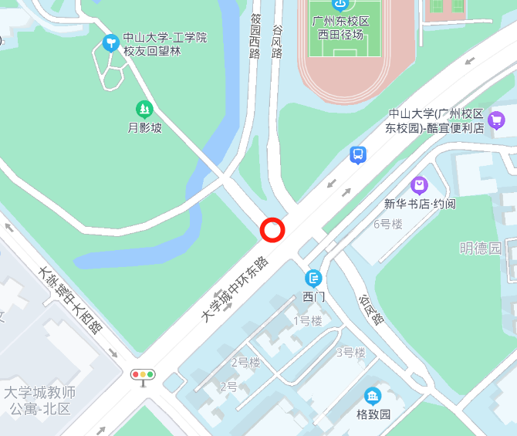1.1.1 中大教学区供冷总阀3ZD03-300阀门井更换阀门

如上图红圈所示，该阀门井位于中环东路中大教学区西门外人行道上，具体工程量描述如下：

①该阀门井规格为1800mm（长）×1600mm（宽）×1700mm（深）。用铁马围蔽周边9m2区域范围，并做好安全警示。

②移开阀门井圆形铸铁井盖，保留原圆形铸铁井盖、安全网挂钩、安全网等，破除路面水泥层约2m2，做好施工前及施工期间通风措施。

③切断管道并将管道内及井内积水抽走。

④拆除原DN300供、回水对夹式蝶阀2个及原套筒伸缩节2个，并运送至我司仓库存放。

⑤两条冷冻水管上分别安装DN300、PN16的新法兰式蝶阀2个、新套筒伸缩节2个、复合波齿垫6片、螺栓若干，原则上原法兰利旧，如锈蚀严重，则由乙方提供新法兰。另周边无法就近接电，需乙方自备发电机。

⑥焊缝探伤合格后，对管道刷防锈漆及保温层恢复。

⑦重新安装阀门井铸铁圆盖，并恢复路面水泥2m2。

⑧清理施工现场。

3#冷站中大教学区供冷总阀3ZD03-300阀门井更换阀门工程量表

| 序号 | 项目名称 | 项目特征描述 | 计量单位 | 工程量 | 备注 |
| --- | --- | --- | --- | --- | --- |
| 1 | 拆除阀门井圆盖，破除路面水泥 | 拆除阀门井铸铁圆盖，破除路面水泥层。 | m2 | 2 | 保留原圆形井盖。 |
| 2 | 切断管道、抽走管道内及井内存水 | 切断供、回水管后抽水。预计耗时1天。 | 项 | 1 | 由乙方负责实施。 |
| 3 | 拆除原DN300阀门 | 拆除原阀门2个；原阀门及法兰规格：DN300、PN16。拆除原套筒伸缩节2个。 | 项 | 2 | 由乙方负责将拆除的原阀门2个、原伸缩节2个运送至我司仓库。 |
| 4 | 安装新DN300阀门、新套筒伸缩节 | 切断供、回水管道，安装新DN300法兰蝶阀2个、新套筒伸缩节2个、法兰4片、复合波齿垫6片、螺栓若干。 | 项 | 2 | 管道氩电联焊。新阀门、套筒伸缩节、配套复合波齿垫、螺栓、需接驳用的短直管由乙方提供。原则上原法兰利旧，如锈蚀严重，则由乙方提供新法兰。施工期间乙方自备发电机。 |
| 5 | 管道刷防锈漆 |  | 项 | 1 | 防锈漆由乙方提供。 |
| 6 | 恢复保温 | 厚度与原来一致。 | 项 | 1 | 保温棉及胶水由甲方提供。 |
| 7 | 阀门井圆井盖恢复，水泥路面恢复 | 安装阀门井铸铁圆盖，恢复路面水泥层。 | m2 | 2 |  |
| 8 | 采用铁马围蔽 | 必须做好安全围蔽和安全警示。 | m2 | 9 |  |
| 9 | 清理现场 |  | 项 | 1 |  |

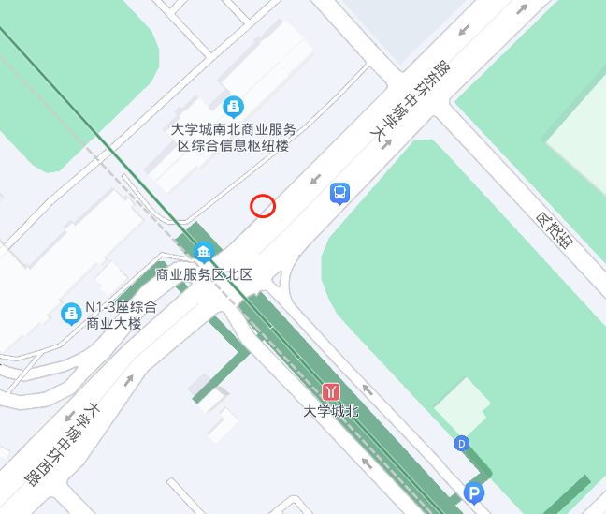1.1.2 超算中心供冷总阀3CS01-700阀门井更换阀门

如上图红圈所示，该阀门井位于中环东路大学城北地铁站A出口东北方向100处内，具体工程量描述如下：

①该处为两个规格3500mm（长）×1700mm（宽）×2100mm（深）的阀门井组成，里面各有一DN700蝶阀和一DN700套筒伸缩节。用铁马围蔽周边12m2区域范围，并做好安全警示，并指引行人绕行。

②破除或移开阀门井混凝土盖板（约0.6m3）2块，保留原圆形铸铁井盖、安全网挂钩、安全网等，做好施工前及施工期间通风措施。

③切断管道并将管道内及井内积水抽走。

④拆除原DN700供、回水对夹式蝶阀2个及原套筒伸缩节2个，并运送至我司仓库存放。

⑤两条冷冻水管上分别安装DN700、PN16的新法兰式蝶阀2个、新套筒伸缩节2个、复合波齿垫6片、螺栓若干，原则上原法兰利旧，如锈蚀严重，则由乙方提供新法兰。另周边无法就近接电，需乙方自备发电机。

⑥指定位置安装压力表4套。

⑦焊缝探伤合格后，对管道刷防锈漆及保温层恢复。

⑧恢复混凝土井盖板，采用C25，内置双层钢筋Φ12@100的方式，按尺寸3500mm（长）×1700mm（宽）×100mm（厚）重新现场支模浇筑新阀门井盖板2块，并各安装1个原圆铸铁井盖及8个安全网挂钩、各挂1个安全网等。

⑨清理施工现场。

3#冷站超算中心供冷总阀3CS01-700阀门井更换阀门工程量表

|  |  |  |  |  |  |
| --- | --- | --- | --- | --- | --- |
| 序号 | 项目名称 | 项目特征描述 | 计量单位 | 工程量 | 备注 |
| 1 | 移开或破除阀门井混凝土盖板 | 混凝土盖板体积约0.6m3，共2块，合计1.2m3。 | 项 | 2 | 保留原圆形井盖。由乙方负责租用吊机、炮机等。 |
| 2 | 切断管道、抽走管道内及井内存水 | 切断供、回水管后抽水。预计耗时1天。 | 项 | 1 | 由乙方负责实施。 |
| 3 | 拆除原DN700阀门、原套筒伸缩节 | 拆除原阀门2个、原套筒伸缩节2个；原阀门及法兰规格：DN450、PN16。 | 项 | 2 | 由乙方负责将拆除的原阀门2个、原伸缩节2个运送至我司仓库。 |
| 4 | 安装新DN700阀门、新套筒伸缩节 | 切断供、回水管道，安装新DN700法兰蝶阀2个、新套筒伸缩节2个、法兰4片、复合波齿垫6片、螺栓若干。 | 项 | 2 | 管道氩电联焊。新阀门、套筒伸缩节、配套复合波齿垫、螺栓、需接驳用的短直管由乙方提供。原则上原法兰利旧，如锈蚀严重，则由乙方提供新法兰。施工期间乙方自备发电机。 |
| 5 | 安装压力表 | 在甲方指定位置安装压力表。 | 套 | 4 | 配套压力表由甲方提供。 |
| 6 | 管道刷防锈漆 |  | 项 | 1 | 防锈漆由乙方提供。 |
| 7 | 恢复保温 | 厚度与原来一致。 | 项 | 1 | 保温棉及胶水由甲方提供。 |
| 8 | 阀门井盖板恢复 | 采用C25，内置双层钢筋Φ12@100的方式，按尺寸3500mm（长）×1700mm（宽）×100mm（厚）重新现场支模浇筑新阀门井盖板2块，并各安装1个原圆铸铁井盖及8个安全网挂钩、各挂1个安全网等。 | 项 | 2 | 由乙方负责租用吊机等。 |
| 9 | 采用铁马围蔽 | 必须做好安全围蔽和安全警示。 | m2 | 12 |  |
| 10 | 清理现场 |  | 项 | 1 |  |

1.2 4#冷站

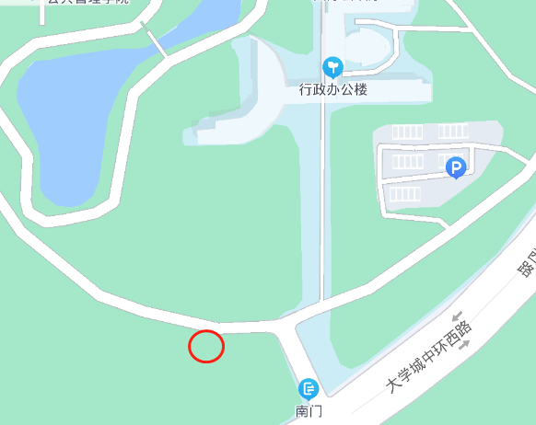1.2.1 华师教学区文科楼供冷总阀4HS03-250阀门井更换阀门

如上图红圈所示，该阀门井位于华师教学区南门西北方校道旁绿化带内。具体工程量如下：

①该阀门井规格为1600mm（长）×1300mm（宽）×1700mm（深）。用铁马围蔽周边9m2区域范围，并做好安全警示，移除阀门井周边绿化约5m2。

②移开阀门井盖板，保留原圆形铸铁井盖、安全网挂钩、安全网等。做好施工前及施工期间通风措施。

③切断管道并将管道内及井内积水抽走。

④拆除原DN250供、回水对夹式蝶阀2个，并运送至我司仓库存放。

⑤两条冷冻水管上分别安装DN250、PN16的新法兰式蝶阀2个、复合波齿垫4片、螺栓若干，原则上原法兰利旧，如锈蚀严重，则由乙方提供新法兰。另周边无法就近接电，需乙方自备发电机。

⑥焊缝探伤合格后，对管道刷防锈漆及保温层恢复。

⑦阀门井盖板原位恢复。

⑧现场绿化原样恢复。

⑨清理施工现场。

4#冷站华师教学区文科楼供冷总阀4HS03-250阀门井更换阀门工程量表

| 序号 | 项目名称 | 项目特征描述 | 计量单位 | 工程量 | 备注 |
| --- | --- | --- | --- | --- | --- |
| 1 | 移除阀门井周边绿化 |  | m2 | 5 |  |
| 2 | 移开原阀门井盖板 |  | 项 | 1 | 保留原圆形井盖。由乙方负责租用吊机等。 |
| 3 | 切断管道、抽走管道内及井内存水 | 切断供、回水管后抽水。预计耗时1天。 | 项 | 1 | 由乙方负责实施。 |
| 4 | 拆除原DN250阀门、套筒伸缩节 | 拆除原阀门2个、原套筒伸缩节2个；原阀门及法兰规格：DN250、PN16。 | 项 | 2 | 由乙方负责将拆除的原阀门2个、原伸缩节2个，运送至我司仓库。 |
| 5 | 安装新DN250阀门 | 切断供、回水管道，安装新DN250法兰蝶阀2个、法兰4片、复合波齿垫4片、螺栓若干。 | 项 | 2 | 管道氩电联焊。新阀门、配套复合波齿垫、螺栓、需接驳用的短直管由乙方提供。原则上原法兰利旧，如锈蚀严重，则由乙方提供新法兰。施工期间乙方自备发电机。 |
| 6 | 管道刷防锈漆 |  | 项 | 1 | 防锈漆由乙方提供。 |
| 7 | 恢复保温 | 厚度与原来一致。 | 项 | 1 | 保温棉及胶水由甲方提供。 |
| 8 | 采用铁马围蔽 | 必须做好安全围蔽和安全警示。 | m2 | 9 |  |
| 9 | 绿化恢复 |  | m2 | 5 |  |
| 10 | 清理现场 |  | 项 | 1 |  |

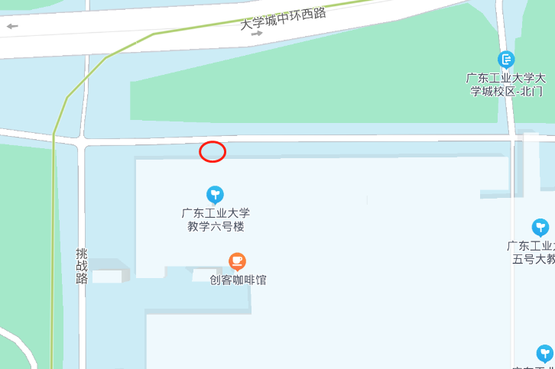1.2.2 广工教学区教学楼供冷支路阀4GG06-500阀门井更换回水阀

如上图红圈所示，该阀门井位于广工教学区教学6号楼北面绿化带内，具体工程量描述如下：

①该阀门井规格为3000mm（长）×2700mm（宽）×1500mm（深），用铁马围蔽周边12m2区域范围，并做好安全警示。

②移开阀门井混凝土盖板，保留原圆形铸铁井盖、安全网挂钩、安全网等，做好施工前及施工期间通风措施。

③切断回水管道并将管道内及井内积水抽走。

④拆除原DN500回水对夹式蝶阀1个及原套筒伸缩节1个，并运送至我司仓库存放。

⑤在冷冻水回水管上安装DN500、PN16的新法兰式蝶阀1个、新套筒伸缩节1个、复合波齿垫3片、螺栓若干，原则上原法兰利旧，如锈蚀严重，则由乙方提供新法兰。另周边无法就近接电，需乙方自备发电机。

⑥焊缝探伤合格后，对管道刷防锈漆及保温层恢复。

⑦阀门井盖板原位恢复。

⑧清理施工现场。

4#冷站广工教学区教学楼供冷支路阀4GG06-500阀门井更换回水阀工程量表

| 序号 | 项目名称 | 项目特征描述 | 计量单位 | 工程量 | 备注 |
| --- | --- | --- | --- | --- | --- |
| 1 | 移开原阀门井盖板 |  | 项 | 1 | 保留原圆形井盖。由乙方负责租用吊机等。 |
| 2 | 切断管道、抽走管道内及井内存水 | 切断回水管后抽水。预计耗时1天。 | 项 | 1 | 由乙方负责实施。 |
| 3 | 拆除回水管DN500阀门、套筒伸缩节 | 拆除回水管DN500阀门1个、原套筒伸缩节1个；原阀门及法兰规格：DN250、PN16。 | 项 | 1 | 由乙方负责将拆除的原阀门1个、原伸缩节1个，运送至我司仓库。 |
| 4 | 安装新DN500阀门 | 切断回水管道，安装新DN500法兰蝶阀1个、套筒伸缩节1个、法兰2片、复合波齿垫3片、螺栓若干。 | 项 | 2 | 管道氩电联焊。新阀门、套筒伸缩节、配套复合波齿垫、螺栓、需接驳用的短直管由乙方提供。原则上原法兰利旧，如锈蚀严重，则由乙方提供新法兰。施工期间乙方自备发电机。 |
| 5 | 管道刷防锈漆 |  | 项 | 1 | 防锈漆由乙方提供。 |
| 6 | 恢复保温 | 厚度与原来一致。 | 项 | 1 | 保温棉及胶水由甲方提供。 |
| 7 | 采用铁马围蔽 | 必须做好安全围蔽和安全警示。 | m2 | 12 |  |
| 8 | 清理现场 |  | 项 | 1 |  |

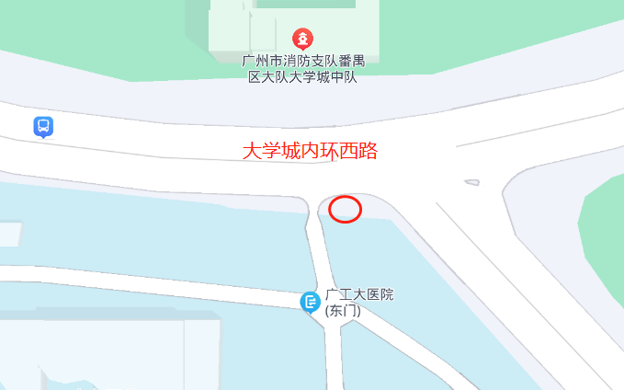1.2.3 广工教学区供冷支路4GG04-200阀门井更换阀门

如上图红圈所示，该阀门井位于大学城内环西路、广工生活东区东门外人行道上，具体工程量描述如下：

①该阀门井规格为1600mm（长）×1400mm（宽）×1200mm（深），用铁马围蔽周边9m2区域范围，并做好安全警示。

②拆除阀门井圆形铸铁井盖，保管好圆形铸铁井盖、安全网挂钩、安全网等，做好施工前及施工期间通风措施。

③切断供、回水管道并将管道内及井内积水抽走。

④拆除原DN200供、回水对夹式蝶阀2个及原套筒伸缩节2个，并运送至我司仓库存放。

⑤在冷冻水供、回水管上安装DN200、PN16的新法兰式蝶阀2个、新套筒伸缩节2个、复合波齿垫6片、螺栓若干，原则上原法兰利旧，如锈蚀严重，则由乙方提供新法兰。另周边无法就近接电，需乙方自备发电机。

⑥焊缝探伤合格后，对管道刷防锈漆及保温层恢复。

⑦原样恢复阀门井圆铸铁井盖、安全网等。

⑧清理施工现场。

4#冷站广工教学区供冷支路4GG04-200阀门井更换阀门工程量表

| 序号 | 项目名称 | 项目特征描述 | 计量单位 | 工程量 | 备注 |
| --- | --- | --- | --- | --- | --- |
| 1 | 移开原阀门井盖板 |  | 项 | 1 | 保留原圆形井盖。由乙方负责租用吊机等。 |
| 2 | 切断管道、抽走管道内及井内存水 | 切断供、回水管后抽水。预计耗时1天。 | 项 | 1 | 由乙方负责实施。 |
| 3 | 拆除供、回水管DN200阀门、套筒伸缩节 | 拆除回水管DN200阀门2个、原套筒伸缩节2个；原阀门及法兰规格：DN200、PN16。 | 项 | 1 | 由乙方负责将拆除的原阀门2个、原套筒伸缩节2个、运送至我司仓库。 |
| 4 | 安装新DN200阀门 | 切断供、回水管道，安装新DN200法兰蝶阀2个、法兰4片、复合波齿垫4片、螺栓若干。 | 项 | 2 | 管道氩电联焊。新阀门、配套复合波齿垫、螺栓、需接驳用的短直管由乙方提供。原则上原法兰利旧，如锈蚀严重，则由乙方提供新法兰。施工期间乙方自备发电机。 |
| 5 | 管道刷防锈漆 |  | 项 | 1 | 防锈漆由乙方提供。 |
| 6 | 恢复保温 | 厚度与原来一致。 | 项 | 1 | 保温棉及胶水由甲方提供。 |
| 7 | 采用铁马围蔽 | 必须做好安全围蔽和安全警示。 | m2 | 9 |  |
| 8 | 清理现场 |  | 项 | 1 |  |

1.2.4 广工生活东区供冷总阀4GG18-200阀门井更换阀门

如上图红圈所示，该阀门井位于大学城内环西路、广工生活东区东门外人行道上，具体工程量描述如下：

①该阀门井规格为1700mm（长）×1300mm（宽）×1400mm（深），用铁马围蔽周边9m2区域范围，并做好安全警示。

②移开阀门井圆形铸铁井盖，保留安全网挂钩、安全网等，做好施工前及施工期间通风措施。

③切断供、回水管道并将管道内及井内积水抽走。

④拆除原DN200供、回水对夹式蝶阀2个及原套筒伸缩节2个，并运送至我司仓库存放。

⑤在冷冻水供、回水管上安装DN200、PN16的新法兰式蝶阀2个、新套筒伸缩节2个、复合波齿垫6片、螺栓若干，原则上原法兰利旧，如锈蚀严重，则由乙方提供新法兰。另周边无法就近接电，需乙方自备发电机。

⑥焊缝探伤合格后，对管道刷防锈漆及保温层恢复。

⑦原样恢复阀门井圆铸铁井盖、安全网等。

⑧清理施工现场。

4#冷站广工生活东区供冷总阀4GG18-200阀门井更换阀门工程量表

| 序号 | 项目名称 | 项目特征描述 | 计量单位 | 工程量 | 备注 |
| --- | --- | --- | --- | --- | --- |
| 1 | 移开原阀门井圆形铸铁盖板 |  | 项 | 1 | 保留原圆形井盖。由乙方负责租用吊机等。 |
| 2 | 切断管道、抽走管道内及井内存水 | 切断供、回水管后抽水。预计耗时1天。 | 项 | 1 | 由乙方负责实施。 |
| 3 | 拆除供、回水管DN200阀门、套筒伸缩节 | 拆除回水管DN200阀门2个、原套筒伸缩节2个；原阀门及法兰规格：DN200、PN16。 | 项 | 1 | 由乙方负责将拆除的原阀门2个、原套筒伸缩节2个、运送至我司仓库。 |
| 4 | 安装新DN200阀门 | 切断供、回水管道，安装新DN200法兰蝶阀2个、套筒伸缩节2个、法兰4片、复合波齿垫6片、螺栓若干。 | 项 | 2 | 管道氩电联焊。新阀门、套筒伸缩节、配套复合波齿垫、螺栓、需接驳用的短直管由乙方提供。原则上原法兰利旧，如锈蚀严重，则由乙方提供新法兰。施工期间乙方自备发电机。 |
| 5 | 管道刷防锈漆 |  | 项 | 1 | 防锈漆由乙方提供。 |
| 6 | 恢复保温 | 厚度与原来一致。 | 项 | 1 | 保温棉及胶水由甲方提供。 |
| 7 | 采用铁马围蔽 | 必须做好安全围蔽和安全警示。 | m2 | 9 |  |
| 8 | 清理现场 |  | 项 | 1 |  |

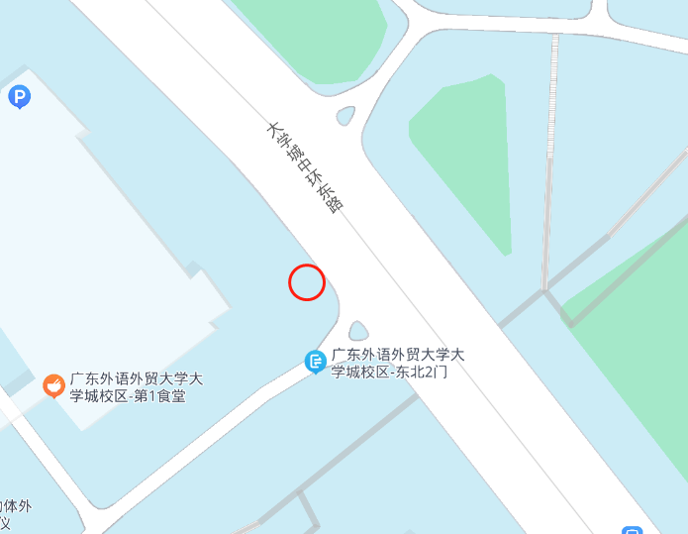2、2#冷站广外生活区供冷总阀2GW11-600阀门井内平衡阀拆除

如上图红圈所示，该阀门井位于中环东路广外生活区东北2门西北绿化带内，具体工程量描述如下：

①该阀门井盖板为一整块约2980mm×2730mm×230mm的混凝土盖板。移开该混凝土盖板，采用铁马围蔽12m2，并做好安全警示。

②移开阀门井圆形铸铁井盖，保留圆形铸铁井盖、安全网挂钩、安全网等，做好施工前及施工期间通风措施。

③切断回水管道并将管道内及井内积水抽走。

④拆除原DN600回水管上平衡阀1个，并运送至我司仓库存放。

⑤在冷冻水回水管上焊接一段约1.5米长DN600直管连通。另周边无法就近接电，需乙方自备发电机。

⑥焊缝探伤合格后，对管道刷防锈漆及保温层恢复。

⑦原样恢复阀门井圆铸铁井盖、安全网等。

⑧清理施工现场。

2#冷站广外生活区供冷总阀2GW11-600阀门井内平衡阀拆除工程量表

| 序号 | 项目名称 | 项目特征描述 | 计量单位 | 工程量 | 备注 |
| --- | --- | --- | --- | --- | --- |
| 1 | 移开原阀门井混凝土盖板 |  | 项 | 1 | 保留原圆形井盖。由乙方负责租用吊机等。 |
| 2 | 切断管道、抽走管道内及井内存水 | 切断回水管后抽水。预计耗时1天。 | 项 | 1 | 由乙方负责实施。 |
| 3 | 拆除回水管DN600平衡阀 | 拆除回水管DN600平衡阀1个。 | 项 | 1 | 由乙方负责将拆除的平衡阀1个、运送至我司仓库。 |
| 4 | 焊接DN600直管连通 | 切断回水管道，安装一段1.5米长DN600直管。 | 项 | 2 | 管道氩电联焊。需接驳用的短直管由乙方提供。施工期间乙方自备发电机。 |
| 5 | 管道刷防锈漆 |  | 项 | 1 | 防锈漆由乙方提供。 |
| 6 | 恢复保温 | 厚度与原来一致。 | 项 | 1 | 保温棉及胶水由甲方提供。 |
| 7 | 采用铁马围蔽 | 必须做好安全围蔽和安全警示。 | m2 | 12 |  |
| 8 | 清理现场 |  | 项 | 1 |  |

3、外管网新增阀门井

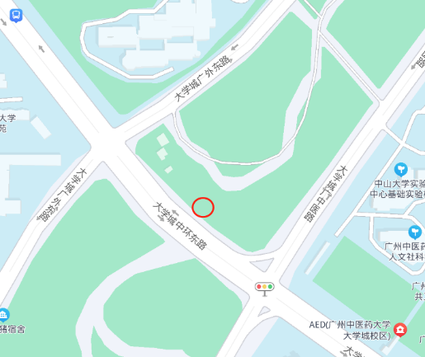3.1 2#站广医教学区至广外教学区管段新增阀门井

如上图红圈所示，该新增阀门井位于广外教学区与广中医教学区之间中环东路东面绿化带内。具体工程量描述如下：

①新增阀门井尺寸暂定为3500mm（长）×3000mm（宽）×3500mm（深）。在上图指定位置进行土方开挖约35m3，绿化移除面积约12m2，破除人行道地面水泥8m2。

②开挖确认管道位置后，坑内四周打排桩做支护以防坍塌，基坑四周采用铁马围蔽15m2的区域，并做好警示标识。

③切断DN800供、回水管段，并将管道内及基坑内积水抽走。

④安装新DN800蝶阀2个、套筒伸缩节2个、法兰4片、复合波齿垫6片、螺栓若干。另周边无法就近接电，需施工方自备发电机。

④在供、回水管蝶阀前后指定位置各安装1套压力表。

⑤管道焊缝探伤合格后，对管道刷防锈漆及保温层恢复。

⑥按3500mm（长）×3000mm（宽）×3500mm（深）的规格砌筑新阀门井，井底部浇筑10cm厚水泥层，用现场支模浇筑混凝土方式制作阀门井盖板并嵌入圆形井盖，井盖板采用C25，厚度10cm，内置双层钢筋Φ12@100，暂定井盖板尺寸为3500mm（长）×3000mm（宽）×100mm（厚），共1块。加装8个安全网挂钩和1个安全网。新盖板筑好后，用水泥将其与井壁接连部位封好。井盖板保持与周边地面齐平。

⑦原样恢复新阀门井周边绿化4m2及人行道路面水泥4m2。

⑧清理施工现场。

2#站广医教学区至广外教学区管段新增阀门井工程量表

|  |  |  |  |  |  |
| --- | --- | --- | --- | --- | --- |
| 序号 | 项目名称 | 项目特征描述 | 计量单位 | 工程量 | 备注 |
| 1 | 土方开挖、处置 | 土方开挖约35m3。预足阀门井砌筑后回填用土方，余方运走、处置。 | m3 | 35 | 挖出余方由乙方自行处理。 |
| 2 | 绿化移除 | 移除面积约12m2。 | m2 | 12 |  |
| 3 | 人行道路面破除 | 移除面积约8m2。 | m2 | 8 |  |
| 4 | 打排桩支护 |  | 项 | 1 | 防止坍塌。 |
| 5 | 安装DN800蝶阀 | 切断供、回水管道，安装新DN800蝶阀2个、套筒伸缩节2个、法兰4片、复合波齿垫6片、螺栓若干。 | 项 | 2 | 管道氩电联焊。新阀门、套筒伸缩节、配套复合波齿垫、螺栓、需接驳用的短直管由乙方提供。施工期间乙方自备发电机。 |
| 6 | 安装压力表 | 在指定位置安装压力表。 | 套 | 4 | 配套压力表由甲方提供。 |
| 7 | 制作阀门井 | 按3500mm（长）×3000mm（宽）×3500mm（深）的规格砌筑新阀门井，井底部浇筑10cm厚水泥层，用现场支模浇筑混凝土方式制作阀门井盖板并嵌入圆形井盖，井盖板采用C25，厚度10cm，内置双层钢筋Φ12@100，暂定井盖板尺寸为3500mm（长）×3000mm（宽）×100mm（厚），共1块。加装圆形铸铁井盖、安装8个安全网挂钩和1个安全网。新盖板筑好后，用水泥将其与井壁接连部位封好。井盖板保持与周边地面齐平。 | 项 | 1 | 井盖板保持与周边地面齐平。 |
| 8 | 绿化恢复 |  | m2 | 4 |  |
| 9 | 人行道路面恢复 |  | m2 | 4 |  |
| 10 | 采用铁马围蔽 | 必须做好安全围蔽和安全警示。 | m2 | 15 |  |
| 11 | 清理现场 |  | 项 | 1 |  |

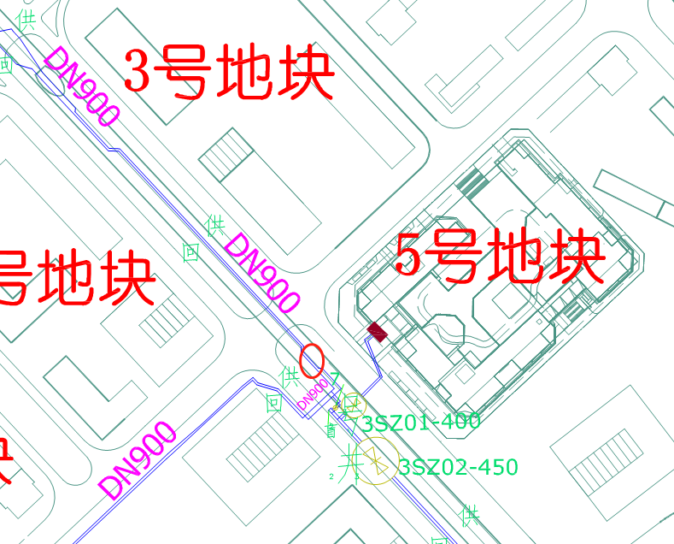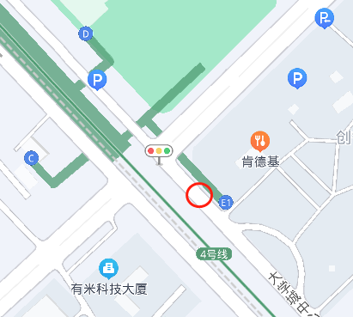3.2 3#站G1组团外管网新增阀门井

如上图红圈所示，该新增阀门井位于中心北大街靠近青蓝街路口斜坡处东边绿化带内。具体工程量描述如下：

①新增阀门井尺寸暂定为3500mm（长）×3000mm（宽）×2000mm（深）。在上图指定位置进行土方开挖约20m3，绿化移除面积约12m2。

②开挖确认管道位置后，坑内四周打排桩做支护以防坍塌，基坑四周采用铁马围蔽15m2的区域，并做好警示标识。

③切断DN900供、回水管段，并将管道内及基坑内积水抽走。

④安装新DN900蝶阀2个、套筒伸缩节2个、法兰4片、复合波齿垫6片、螺栓若干。另周边无法就近接电，需施工方自备发电机。

④供、回水蝶阀前后各安装1套压力表。

⑤管道焊缝探伤合格后，对管道刷防锈漆及保温层恢复。

⑥按3500mm（长）×3000mm（宽）×2000mm（深）的规格砌筑新阀门井，井底部浇筑10cm厚水泥层，用现场支模浇筑混凝土方式制作阀门井盖板并嵌入圆形井盖，井盖板采用C25，厚度10cm，内置双层钢筋Φ12@100，暂定井盖板尺寸为3500mm（长）×3000mm（宽）×100mm（厚），共1块。加装8个安全网挂钩和1个安全网。新盖板筑好后，用水泥将其与井壁接连部位封好。井盖板保持与周边地面齐平。

⑦原样恢复新阀门井周边绿化3m2。

⑧清理施工现场。

3#站G1组团外管网新增阀门井工程量表

|  |  |  |  |  |  |
| --- | --- | --- | --- | --- | --- |
| 序号 | 项目名称 | 项目特征描述 | 计量单位 | 工程量 | 备注 |
| 1 | 土方开挖、处置 | 土方开挖约20m3。预足阀门井砌筑后回填用土方，余方运走、处置。 | m3 | 20 | 挖出余方由乙方自行处理。 |
| 2 | 绿化移除 | 移除面积约12m2。 | m2 | 12 |  |
| 3 | 打排桩支护 |  | 项 | 1 | 防止坍塌。 |
| 4 | 安装DN900蝶阀 | 切断供、回水管道，安装新DN900蝶阀2个、套筒伸缩节2个、法兰4片、复合波齿垫6片、螺栓若干。 | 项 | 2 | 管道氩电联焊。新阀门、套筒伸缩节、配套复合波齿垫、螺栓、需接驳用的短直管由乙方提供。施工期间乙方自备发电机。 |
| 5 | 安装压力表 | 在指定位置安装压力表。 | 套 | 4 | 配套压力表由甲方提供。 |
| 6 | 制作阀门井 | 按3500mm（长）×3000mm（宽）×2000mm（深）的规格砌筑新阀门井，井底部浇筑10cm厚水泥层，用现场支模浇筑混凝土方式制作阀门井盖板并嵌入圆形井盖，井盖板采用C25，厚度10cm，内置双层钢筋Φ12@100，暂定井盖板尺寸为3500mm（长）×3000mm（宽）×100mm（厚），共1块。加装8个安全网挂钩和1个安全网。新盖板筑好后，用水泥将其与井壁接连部位封好。井盖板保持与周边地面齐平。 | 项 | 1 | 井盖板保持与周边地面齐平。 |
| 7 | 绿化恢复 |  | m2 | 3 |  |
| 8 | 采用铁马围蔽 | 必须做好安全围蔽和安全警示。 | m2 | 15 |  |
| 9 | 清理现场 |  | 项 | 1 |  |

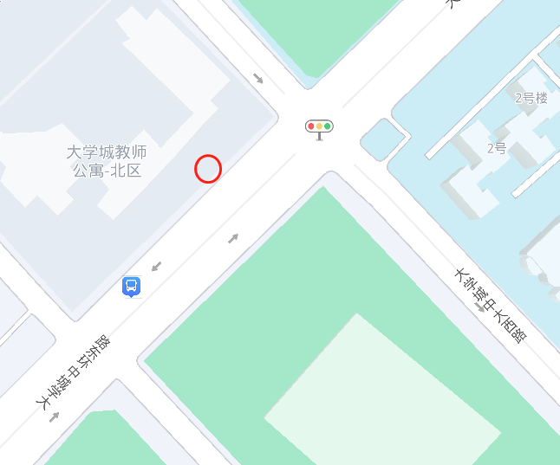3.3 3#站中大生活区宾馆供冷管网新增阀门井

如上图红圈所示，该新增阀门井位于大学城教师公寓北区南面中环东路人行道内。具体工程量描述如下：

①新增阀门井尺寸暂定为2000mm（长）×2000mm（宽）×2000mm（深）。在上图指定位置进行土方开挖约12m3，保护性拆除人行道地砖积约10m2。

②开挖确认管道位置后，基坑放坡开挖，基坑四周采用铁马围蔽12m2的区域，并做好警示标识。

③切断DN200供、回水管段，并将管道内及基坑内积水抽走。

④安装新DN200蝶阀2个、套筒伸缩节2个、法兰4片、复合波齿垫6片、螺栓若干。另周边无法就近接电，需施工方自备发电机。

④供、回水蝶阀前后各安装1套压力表。

⑤管道焊缝探伤合格后，对管道刷防锈漆及保温层恢复。

⑥按2000mm（长）×2000mm（宽）×2000mm（深）的规格砌筑新阀门井，井底部浇筑10cm厚水泥层，用现场支模浇筑混凝土方式制作阀门井盖板并嵌入圆形井盖，井盖板采用C25，厚度10cm，内置双层钢筋Φ12@100，暂定井盖板尺寸为2000mm（长）×2000mm（宽）×100mm（厚），共1块。加装8个安全网挂钩和安全网。新盖板筑好后，用水泥将其与井壁接连部位封好。井盖板保持与周边地面齐平。

⑦原样恢复新阀门井周边人行道路面地砖6m2。

⑧清理施工现场。

3#站中大生活区宾馆供冷管网新增阀门井工程量表

|  |  |  |  |  |  |
| --- | --- | --- | --- | --- | --- |
| 序号 | 项目名称 | 项目特征描述 | 计量单位 | 工程量 | 备注 |
| 1 | 土方开挖、处置 | 土方放坡开挖约12m3。预足阀门井砌筑后回填用土方，余方运走、处置。 | m3 | 12 | 挖出余方由乙方自行处理。 |
| 2 | 人行道路面地砖拆除 | 保护性拆除人行道地砖，面积约10m2。 | m2 | 10 | 保护性拆除，恢复时利旧。 |
| 3 | 安装DN200蝶阀 | 切断供、回水管道，安装新DN200蝶阀2个、套筒伸缩节2个、法兰4片、复合波齿垫6片、螺栓若干。 | 项 | 2 | 管道氩电联焊。新阀门、套筒伸缩节、配套复合波齿垫、螺栓、需接驳用的短直管由乙方提供。施工期间乙方自备发电机。 |
| 4 | 安装压力表 | 在指定位置安装压力表。 | 套 | 4 | 配套压力表由甲方提供。 |
| 5 | 制作阀门井 | 按2000mm（长）×2000mm（宽）×2000mm（深）的规格砌筑新阀门井，井底部浇筑10cm厚水泥层，用现场支模浇筑混凝土方式制作阀门井盖板并嵌入圆形井盖，井盖板采用C25，厚度10cm，内置双层钢筋Φ12@100，暂定井盖板尺寸为2000mm（长）×2000mm（宽）×100mm（厚），共1块。加装8个安全网挂钩和安全网。新盖板筑好后，用水泥将其与井壁接连部位封好。井盖板保持与周边地面齐平。 | 项 | 1 | 井盖板保持与周边地面齐平。 |
| 6 | 人行道路面地砖原样恢复 | 恢复人行道地砖，面积约10m2。 | m2 | 6 | 地砖利旧。 |
| 7 | 采用铁马围蔽 | 必须做好安全围蔽和安全警示。 | m2 | 12 |  |
| 8 | 清理现场 |  | 项 | 1 |  |

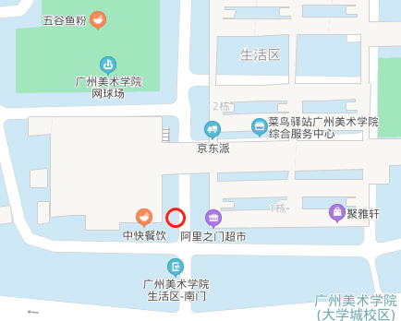3.4 4#冷站广美生活区供冷总阀4GM01-250阀门井抬升井盖高度

如上图红圈所示，该阀门井位于广美生活区饭堂东南面绿化带内。具体工程量如下：

①该阀门井规格为2300mm（长）×1600mm（宽）×1200mm（深）。用铁马围蔽周边5m2区域范围，并做好安全警示，移除阀门井表面绿化约4m2。

②原阀门井混凝土盖板上的的圆形铸铁盖板连支座整体拆除，保留好圆形铸铁井盖、安全网挂钩、安全网等。

③在原阀门井盖板DN700圆形铸铁盖的孔上砌筑直径未1200mm×1200mm附加圆形井壁。

④用现场支模浇筑混凝土方式制作阀门井盖板并嵌入圆形井盖，井盖板采用C25，厚度10cm，内置双层钢筋Φ12@100，暂定井盖板尺寸为直径1200mm、厚度100mm，共1块。加装8个安全网挂钩和安全网。新盖板筑好后，用水泥将其与井壁接连部位封好。井盖板保持与周边地面齐平。

⑤绿化原样恢复。

⑥清理施工现场。

4#冷站广美生活区供冷总阀4GM01-250阀门井抬升井盖高度工程量表

|  |  |  |  |  |  |
| --- | --- | --- | --- | --- | --- |
| 序号 | 项目名称 | 项目特征描述 | 计量单位 | 工程量 | 备注 |
| 1 | 移除周边绿化 |  | m2 | 4 |  |
| 2 | 圆形铸铁盖板连支座整体拆除 |  | 项 | 1 |  |
| 3 | 砌筑附加圆形井壁 | 在原阀门井盖板DN700圆形铸铁盖的孔上砌筑直径未1200mm×1200mm附加圆形井壁 | 项 | 1 |  |
| 4 | 砌筑混凝土盖板 | 用现场支模浇筑混凝土方式制作阀门井盖板并嵌入圆形井盖，井盖板采用C25，厚度10cm，内置双层钢筋Φ12@100，暂定井盖板尺寸为直径1200mm、厚度100mm，共1块。加装8个安全网挂钩和安全网。新盖板筑好后，用水泥将其与井壁接连部位封好。井盖板保持与周边地面齐平。 | 项 | 1 |  |
| 5 | 采用铁马围蔽 | 必须做好安全围蔽和安全警示。 | m2 | 5 |  |
| 6 | 绿化原样恢复 |  | 项 | 1 |  |
| 7 | 清理现场 |  | 项 | 1 |  |

**四、施工注意事项及质量标准**

1、施工单位必须提前联系项目负责人到施工现场察看，清晰了解每个项目的施工要求及其工程量。

2、参照的相关标准为：《建筑工程施工质量验收统一标准》（GB50300-2001）；《给排水管道工程验收及验收规范》（GB50268-2008）；《承压设备无损检测 第三部分：超声检测》（NB/T 47013.3—2015）；《承压设备无损检测 第四部分：磁粉检测》（NB/T 47013.4—2015）；国家和行业相关的其他质量标准。

3、施工前，乙方施工负责人必须熟悉本工程内每个细分项目的内容及要求。

4、由于本工程涉及阀门井的施工，施工前必须对阀门井周边采用铁马围蔽，并做好相关安全警示。

5、本项目所涉及的管道焊接，外委施工方需按我司《焊接质量管理制度》执行，进场施工的焊工必须先试焊合格。涉及到对接焊的管道必须做坡口，对接焊缝全部采用氩弧焊打底、电焊盖面。另外，**本项目涉及的需增加焊接的短管由乙方提供**。

6、接受甲方外委第三方对所有焊口探伤检测，所有角焊缝进行100%磁粉探伤、对接焊缝进行100%超声波探伤。

7、本项目涉及在阀门井内动火施工，必须严格按照甲方《有限空间作业现场安全管理制度》内相关规定执行，严格遵守“先通风、再检测、后作业”的原则。施工前，乙方必须办理《有限空间安全作业票》后方可进入阀门井内施工。

8、因阀门井更换阀门的施工现场大部分在高校内，必须由我司征得校方同意后，方能进场施工。涉及到冷冻水管道切割、焊接的施工，必须由冷站人员确认将待施工冷冻水管段排水消压后方可施工，具体施工日期由甲方项目负责人通知为准。

9、部分项目施工地点位于市政人行道或绿化带内，由乙方与街道办、交警、城管及绿化等市政部门协商同意后方可施工，施工过程做好围蔽及安全警示，尽量避免影响路人安全及交通安全。

10、如阀门井周边有雨水、污水管道及电缆、通讯光缆沟的以及阀门井内有冷冻水管以外管道、电缆、通讯光缆穿过的，施工前必须做好相应保护措施，不得擅自破坏校方及市政设施。

11、未经甲方允许，不得对任何阀门井内阀门进行开启或关闭操作。

12、新冠疫情防控期间，施工单位应遵守我省、市及校方疫情防控管理规定，做好防疫措施、办理入场申请后方可进入广大校区施工。

**五、材料说明**

（一）主要材料清单

该项目所用的配套压力表、保温等材料由甲方负责提供。其它材料（如阀门、双法兰管道伸缩接头、配对法兰、垫片、螺栓、直短管段等）、机具由乙方提供。具体材料规格如下表所示。表中未提及的辅材由乙方施工单位提供。

| 名称 | 规格 | 单位 | 数量 | 备注 |
| --- | --- | --- | --- | --- |
| 法兰式手动涡轮蝶阀 | 1、规格：DN900、PN16；法兰式、软密封。  2、材质：阀体球墨铸铁，底端盖、阀轴、阀板QT450、圆锥销不锈钢，阀座橡胶为EPDM（三元乙丙橡胶）。  3、品牌：参照或相当于或优于以下厂家的产品：上海冠龙阀门机械有限公司、博雷（中国）控制系统有限公司、阀安格水处理系统(太仓)有限公司（VAG）、依博罗阀门（北京）有限公司、艾西阀门（南京）有限公司。 | 个 | 2 | 由乙方提供。 |
| 法兰式手动涡轮蝶阀 | 1、规格：DN800、PN16；法兰式、软密封。  2、材质：阀体球墨铸铁，底端盖、阀轴、阀板QT450、圆锥销不锈钢，阀座橡胶为EPDM（三元乙丙橡胶）。  3、品牌：参照或相当于或优于以下厂家的产品：上海冠龙阀门机械有限公司、博雷（中国）控制系统有限公司、阀安格水处理系统(太仓)有限公司（VAG）、依博罗阀门（北京）有限公司、艾西阀门（南京）有限公司。 | 个 | 2 | 由乙方提供。 |
| 法兰式手动涡轮蝶阀 | 1、规格：DN700、PN16；法兰式、软密封。  2、材质：阀体球墨铸铁，底端盖、阀轴、阀板QT450、圆锥销不锈钢，阀座橡胶为EPDM（三元乙丙橡胶）。  3、品牌：参照或相当于或优于以下厂家的产品：上海冠龙阀门机械有限公司、博雷（中国）控制系统有限公司、阀安格水处理系统(太仓)有限公司（VAG）、依博罗阀门（北京）有限公司、艾西阀门（南京）有限公司。 | 个 | 2 | 由乙方提供。 |
| 法兰式手动涡轮蝶阀 | 1、规格：DN500、PN16；法兰式、软密封。  2、材质：阀体球墨铸铁，底端盖、阀轴、阀板QT450、圆锥销不锈钢，阀座橡胶为EPDM（三元乙丙橡胶）。  3、品牌：参照或相当于或优于以下厂家的产品：上海冠龙阀门机械有限公司、博雷（中国）控制系统有限公司、阀安格水处理系统(太仓)有限公司（VAG）、依博罗阀门（北京）有限公司、艾西阀门（南京）有限公司。 | 个 | 1 | 由乙方提供。 |
| 法兰式手动涡轮蝶阀 | 1、规格：DN300、PN16；法兰式、软密封。  2、材质：阀体球墨铸铁，底端盖、阀轴、阀板QT450、圆锥销不锈钢，阀座橡胶为EPDM（三元乙丙橡胶）。  3、品牌：参照或相当于或优于以下厂家的产品：上海冠龙阀门机械有限公司、博雷（中国）控制系统有限公司、阀安格水处理系统(太仓)有限公司（VAG）、依博罗阀门（北京）有限公司、艾西阀门（南京）有限公司。 | 个 | 2 | 由乙方提供。 |
| 法兰式手动涡轮蝶阀 | 1、规格：DN250、PN16；法兰式、软密封。  2、材质：阀体球墨铸铁，底端盖、阀轴、阀板QT450、圆锥销不锈钢，阀座橡胶为EPDM（三元乙丙橡胶）。  3、品牌：参照或相当于或优于以下厂家的产品：上海冠龙阀门机械有限公司、博雷（中国）控制系统有限公司、阀安格水处理系统(太仓)有限公司（VAG）、依博罗阀门（北京）有限公司、艾西阀门（南京）有限公司。 | 个 | 2 | 由乙方提供。 |
| 法兰式手动涡轮蝶阀 | 1、规格：DN200、PN16；法兰式、软密封。  2、材质：阀体球墨铸铁，底端盖、阀轴、阀板QT450、圆锥销不锈钢，阀座橡胶为EPDM（三元乙丙橡胶）。  3、品牌：参照或相当于或优于以下厂家的产品：上海冠龙阀门机械有限公司、博雷（中国）控制系统有限公司、阀安格水处理系统(太仓)有限公司（VAG）、依博罗阀门（北京）有限公司、艾西阀门（南京）有限公司。 | 个 | 6 | 由乙方提供。 |
| 双法兰管道伸缩接头 | 1、规格：双法兰式、套管式、DN900、PN16，温度变化范围为35℃下降至0℃。  2、品牌：上海冠龙机械阀门有限公司、广东永泉阀门科技有限公司、博纳斯威阀门股份有限公司。 | 个 | 2 | 由乙方提供。 |
| 双法兰管道伸缩接头 | 1、规格：双法兰式、套管式、DN800、PN16，温度变化范围为35℃下降至0℃。  2、品牌：上海冠龙机械阀门有限公司、广东永泉阀门科技有限公司、博纳斯威阀门股份有限公司。 | 个 | 2 | 由乙方提供。 |
| 双法兰管道伸缩接头 | 1、规格：双法兰式、套管式、DN700、PN16，温度变化范围为35℃下降至0℃。  2、品牌：上海冠龙机械阀门有限公司、广东永泉阀门科技有限公司、博纳斯威阀门股份有限公司。 | 个 | 2 | 由乙方提供。 |
| 双法兰管道伸缩接头 | 1、规格：双法兰式、套管式、DN500、PN16，温度变化范围为35℃下降至0℃。  2、品牌：上海冠龙机械阀门有限公司、广东永泉阀门科技有限公司、博纳斯威阀门股份有限公司。 | 个 | 1 | 由乙方提供。 |
| 双法兰管道伸缩接头 | 1、规格：双法兰式、套管式、DN300、PN16，温度变化范围为35℃下降至0℃。  2、品牌：上海冠龙机械阀门有限公司、广东永泉阀门科技有限公司、博纳斯威阀门股份有限公司。 | 个 | 2 | 由乙方提供。 |
| 双法兰管道伸缩接头 | 1、规格：双法兰式、套管式、DN200、PN16，温度变化范围为35℃下降至0℃。  2、品牌：上海冠龙机械阀门有限公司、广东永泉阀门科技有限公司、博纳斯威阀门股份有限公司。 | 个 | 4 | 由乙方提供。 |
| 配对法兰 | 规格：DN900、PN16。  材质：碳钢。 | 片 | 4 | 由乙方提供。 |
| 配对法兰 | 规格：DN800、PN16。  材质：碳钢。 | 片 | 4 | 由乙方提供。 |
| 配对法兰 | 规格：DN200、PN16。  材质：碳钢。 | 片 | 4 | 由乙方提供。 |
| 螺栓 | 本次新增及更换的阀门配对螺栓 | 项 | 1 | 由乙方提供。 |
| 复合波齿垫 | 本次新增及更换的阀门、双法兰管道伸缩接头的配对复合波齿垫。 | 片 | 33 | 由乙方提供。 |
| 管段 | 本次新增及更换阀门期间需增补焊接的直管段。 | 项 | 1 | 由乙方提供。 |
| 圆形铸铁井盖 |  | 个 | 3 |  |
| 防锈漆 | 对焊接后管道刷两遍防锈漆。 | 项 | 1 | 由乙方提供。 |
| 压力表 | 配套底座、阀门、减震弯管等。 | 套 | 12 | 由甲方提供。 |
| 保温 | 根据现场施工管道情况包保温，与原保温厚度一致。 | 项 | 1 | 由甲方提供。 |

备注：（1）建议按材料及人工分开报价。

**六、工程施工注意事项**

1、安全第一。服从采购方的安全管理规章制度，严格执行。

2、施工时，注意成品保护（如破坏须无偿修复），充分考虑拆除作业对现有物品的损害，并进行修复，必要时采取围护、覆盖等有效措施。

3、施工前全面防线定位，采购方同意后开始实施。

4、包建筑垃圾外运，完工后场地清理。

5、充分考虑现场施工作业条件，如施工作业时间段、原材料水平+垂直运输、空间狭小、净高等。

6、指定专人为项目安全责任人，全面负责本项目安全生产管理工作，逐级落实安全生产责任制。

7、针对现场可能发生的应急情况，制定的相关应急预案，主要预案应包括：触电事故应急处理预案、火灾事故应急处理预案、外伤急救措施等。

**七、项目工期、质量要求及质保期**

（一）项目工期

本项目施工预计将于2021年12月开始，要求在2022年4月中旬前完工，总工期60天。

（二）质量要求

乙方负责采购的双法兰管道伸缩接头等，须提供厂家合格证、检验证明、发货单、货运单、订货合同等资料以进行货物证伪，乙方采购人和项目负责人现场检查包装箱外观、清单并查验，以及检查开箱后观和随机技术文件等，确认材料合格且随机资料齐全后方可安装、使用。

所有焊缝探伤合格，并经探伤单位现场人员、乙方施工负责人、冷站现场人员、甲方项目负责人现场确认后，方可进行贯通试水压，如有焊缝探伤不合格，需立即进行返工、整改至合格为止。焊缝经探伤、阀门安装好并对施工管道进行试压后，经乙方施工负责人、冷站现场人员、甲方项目负责人现场确认无漏方可验收。如试水压过程出现泄漏，乙方需处理至无漏点为止。

（三）质保期及质保期内需履行的特殊义务：质保期2年。

**八、工程费用及支付方式**

（一）本工程采用综合单价包干，包工、包料、包工期、包质量、包安全、包安全文明施工、包验收、包调试、包结算、包资料整理、包综合治理等完成本项目的全部费用，工作全部完工后由双方进行工程量的核实和验收，以实际工程量进行结算。

（二）本项目的综合单价包含投标人按施工现场现状及施工环境根据采购人要求完成项目工作所需的全部人工、材料、工具、机具、利润、风险等费用。综合总报价应包含相关措施费用及税费等费用、合同实施过程中应预见和不可预见费用等等。

（三）合同付款方式：

1、合同签订并进场后，甲方收到乙方请款资料后10个工作日内支付合同暂定总价的20%预付款。

2、形象进度完成60%时，甲方收到乙方请款资料后15个工作日内支付工程款至合同暂定总价的40%。

3、形象进度完成80%时，甲方收到乙方请款资料后15个工作日内支付工程款至合同暂定总价的60%。

4、项目全部完工并竣工验收合格并按甲方要求完成合同结算手续后，甲方收到乙方请款资料后15个工作日内支付工程款至合同结算总造价的95%。

5、质保期期满且乙方质保期义务按要求履行完毕后，甲方收到乙方请款资料后15个工作日内付清余款（不计利息）。

6、每次付款前乙方开具符合国家税务规定的等额合格的增值税专用发票给甲方。乙方晚于付款期限提供的，甲方付款期限相应顺延。

**九、投标文件**

根据甲方要求的投标文件格式，进行密封报价（盖章）。投标文件应包含以下内容：

（一）商务部分（提供复印件，并加盖公章）

1. 有效的企业工商营业执照、企业法人组织机构代码证书、税务登记证书（或三证合一）；
2. 供应商调查表（格式见附件2）
3. 法定代表人证明书、法定代表人授权委托书原件（格式见附件3和附件4）；
4. 有效的资质证书和安全生产许可证；
5. 本工程拟派项目负责人简历表（包括姓名、部门和职务、所学专业和毕业院校名称及毕业时间、主要资历、经验及承担过的类似项目，获得认证资质证书及复印件）；
6. 投标人近3年内(2018年1月1日至今)完成过质量合格的类似工程项目业绩（需提供合同等相关证明材料复印件）；
7. 投标人认为有必要的其他资质等材料复印件。

（二）技术部分（格式自定，加盖公章）

施工方案：**施工单位应充分了解现场条件，并针对本项目制定切实可行的施工方案**，包括但不限于：

1. 总体实施方案；
2. 实施进度计划和工期承诺书；
3. 确保实施进度的技术和组织措施；
4. 确保安全文明施工的技术和组织措施；
5. 投入的机械设备；
6. 投标人认为其它需要说明的文字。

（三）价格文件（加盖公章）

1. 报价一览表：（格式见附件1）
2. 报价明细表：采用工程量清单计价，按本竞选文件中列明的工程量清单报价，并以此作为结算依据，包括但不限于工程量清单各项目单价及综合总报价，并注明未含税总价、税率及含税总价。

**十、评标方法**

本项目采用综合评估法，对投标人进行价格和信用评审，其中价格评审部分占90%，供应商诚信部分占10%，投标人评审得分=价格得分+诚信分。以经评审的最低投标报价作为评标基准价，当投标价等于评标基准价时价格分得满分，投标价每高于评标基准价1%扣1分，扣至0分为止。供应商诚信分以评标当天采购人供应商管理系统查到的分值直接计取（供应商诚信分原始分为0分），投标人不在供应商管理系统内的，诚信分按0分计算。供应商诚信分在采购人官方网站上定期公布。同时通过投标人资格审查（见附件5）和投标文件有效性审查（见附件6）后，各投标人按综合评分由高至低的顺序依次排列，排名第一为第一中标候选人。采购人对中标人实行信用评价管理，中标后采购人将中标人纳入供应商管理系统，按项目对中标人的合同履约行为进行考核，具体按采购人供应商管理办法进行。

**十一、勘踏现场**

投标人有必要勘踏现场，充分了解清楚施工现场的环境和要求，以便投标人获取那些须投标人自己负责的有关编制投标文件和签署合同所涉及现场所有的资料。一旦中标，这种考察即被认为其结果已在中标文件中得到充分反映。考察现场的费用由投标人自己承担，如因对现场不了解导致报价的失误，由投标人承担。勘踏现场时间：2021年11月12日上午10:00时，集中地点：广州市番禺区大学城明志街1号信息枢纽楼一楼西门。勘踏现场联系人岑工，联系电话：020-39302050。投标人未在规定时间勘踏现场的，甲方不再另行组织，由投标人自行前往勘踏。

**十二、递交投标文件**

（一）**投标单位以密封的形式（一式一份，无需装订）**提供投标文件到：广州市番禺区大学城明志街1号信息枢纽楼9楼采购合同部，采购方接受现场递交或邮寄两种方式。

（二）投标文件递交截止时间：2021年11月29日北京时间15时00分前。递交的投标文件或投标文件信封未密封，或未在骑缝处盖章或签字，或逾期送达的采购方有权不予受理。

**十三、**本竞选文件在广州大学城投资经营管理有限公司网站（网址：https://www.gzuci.com/）、广东建设工程信息网（http://www.buildinfo.com.cn/）同时发布。本竞选文件在各媒体发布的文本如有不同之处，以在广州大学城投资经营管理有限公司网站发布的文本为准。

**十四、采购人地址和联系方式**

采购人：广州大学城投资经营管理有限公司

联系地址：广州市番禺区大学城明志街1号信息枢纽楼9楼

联系人：李工

联系电话：020-39302078

附件：1、报价一览表

2、供应商调查表

3、法定代表人身份证明书

4、法定代表人授权委托证明书

5、投标人资格审查表

6、投标文件有效性审查表

采购人：广州大学城投资经营管理有限公司

2021年11月9日

附件1

**报价一览表**

项目名称：外管网隔离改造工程

|  |  |  |  |
| --- | --- | --- | --- |
| 序号 | 项目名称 | 投标价（单位：人民币元） | |
| 1 | 投标总价 | 大写：  小写： | |
| 2 | 投标工期 |  | |
| 3 | 工程质量标准 |  | |
| 4 | 保修期限 |  | |
| 5 | 拟委派的项目  负责人 | 姓名 |  |
| 技术职称 |  |

注：（1）投标总价为人民币报价。

（2）投标总价是所有需采购人支付的本次项目采购的金额总数，应包括竞选文件要求的全部内容，投标人完成本项目（如果中标）所必须的所有成本费用和投标人应承担的一切税费，包括但不限于全部人工费、材料、设备、工具、机具、安装运输、规费、措施费、合理利润、管理费、税费等及清理现场的费用、合同实施过程中应预见和不可预见费用等等。

（3）若用小写表示的金额和用大写表示的金额不一致，以大写表示的金额为准。

投标人名称（盖章）：

日期：2021年 月 日

附件2

|  |  |  |  |  |  |
| --- | --- | --- | --- | --- | --- |
| 供应商调查表 | | | | | |
| 项目名称：外管网隔离改造工程 | | | | | |
| 供应商名称 |  | | | 法人代表 |  |
| 详细地址 |  | | | 邮 编 |  |
| 成立日期 |  | 营业执照号码 |  | 发证机构 |  |
| 固定电话号码 |  | 传真号码 |  | 注册资金 |  |
| 公司类型 |  | | 机构性质 |  | |
| 项目联系人 |  | | 联系电话 |  | |
| 经营范围 |  | | | | |
| 序号 | 资质证书（认证项目）名称 | | | 发证机关 | |
| 1 |  | | |  | |
| 2 |  | | |  | |
| 3 |  | | |  | |
|  |  | | |  | |
| 主要服务行业 |  | | 主要客户 |  | |
| 近三年类似业绩 | | | | | |
| 序号 | 服务单位 | | 项目内容 | | |
| 1 |  | |  | | |
| 2 |  | |  | | |
| 3 |  | |  | | |

投标单位（盖章）：

日期：2021年 月 日

附件3

**法定代表人身份证明书**

在我单位任 职务，是我单位法定代表人，身份证号为 ，特此证明。

（单位盖章）

日期：2021年 月 日

单位通信地址：

邮政编码： 单位联系电话：

附：法定代表人身份证正反面或其他身份证明材料复印件

附件4

**法定代表人授权委托证明书**

兹授权（委托代理人姓名）为我方委托代理人，其权限是：办理 广州大学城投资经营管理有限公司组织的“外管网隔离改造工程”的投标和合同执行，以我方的名义处理一切与之有关的事宜。

本授权书自年月日签章之日起生效，特此声明。

附：代理人性别： 年龄： 职务：

　　身份证号码：

　　（营业执照等）注册号码：

　　企业类型：

　　经营范围：

附：被授权人有效身份证正反面或其他身份证明材料复印

（单位盖章）：

法定代表人（签字或盖章）：

被授权人（签字或盖章）：

日期： 2021年 月 日

说明：法定代表人亲自办理投标事宜的，无需提交本证明书。

附件5

**投标人资格审查表**

项目名称：外管网隔离改造工程

|  |  |  |
| --- | --- | --- |
| **序号** | **评审内容** | **备注** |
| 1 | 具备有效的工商营业执照、企业法人组织机构代码证书、税务登记证书（或三证合一）（复印件盖章） |  |
| 2 | 法定代表人证明书原件或法定代表人授权委托书原件 |  |
| 3 | 具备以下资质之一：  市政公用工程施工总承包叁级或以上资质；  建筑机电安装工程专业承包叁级或以上资质 |  |
| 4 | 有效的安全生产许可证（复印件盖章） |  |
| 5 | 投标人近3年内(2018年1月1日至今)完成过质量合格的类似工程项目业绩（需提供合同等相关证明材料复印件） |  |
|  | **评审结论（**通过/不通过**）** |  |

注：

1. 投标人分栏中填写“√”表示该项符合竞选文件要求，“×”表示该项不符合竞选文件要求，“○”表示无该项内容；
2. 经评标委员会审核后，出现一个“×”的结论为“不通过”，即按废标处理。
3. 表中全部条件满足为“通过”，同意进入下一阶段评审。
4. 如对本表中某种情形的评委意见不一致时，以评标委员会过半数成员的意见作为评标委员会对该情形的认定结论。

评委签名：

日 期：2021年 月 日

附件6

**投标文件有效性审查表**

项目名称：外管网隔离改造工程

|  |  |  |
| --- | --- | --- |
| **序号** | **评审内容** | **投标人** |
| 1 | 投标文件未按竞选文件的规定密封、盖章和签署； |  |
| 2 | 投标文件未按竞选文件规定的格式填写，内容不全或关键字迹模糊、无法辩认； |  |
| 3 | 对同一竞选项目出现两个或以上的投标报价，且没声明哪个有效； |  |
| 4 | 投标总报价高于采购限价； |  |
| 5 | 投标总报价低于企业自身成本； |  |
| 6 | 工期不满足竞选文件要求的； |  |
| 7 | 施工方案或施工组织设计未响应竞选文件中已明确必须要作实质性响应的内容； |  |
| 8 | 投标文件附有采购人不能接受的条件； |  |
| 9 | 不符合竞选文件中规定的其他实质性要求。 |  |
|  | **评审结论（**通过/不通过**）** |  |

注：

1. 投标人分栏中填写“√”表示该项符合竞选文件要求，“×”表示该项不符合竞选文件要求，“○”表示无该项内容；
2. 经评标委员会审核后，出现一个“×”的结论为“不通过”，即按废标处理。
3. 表中全部条件满足为“通过”，同意进入下一阶段评审。
4. 如对本表中某种情形的评委意见不一致时，以评标委员会过半数成员的意见作为评标委员会对该情形的认定结论。

评委签名：

日 期：2021年 月 日